

**UNIVERSIDADE DO VALE DO ITAJAÍ**

**ESCOLA DO MAR, CIÊNCIA E TECNOLOGIA - EMCT**

**CURSO DE ENGENHARIA DE COMPUTAÇÃO**

**DISCIPLINA DE ELETRÔNICA APLICADA**

**Prof. Walter Gontijo**

Alunos:

Lucas José da Cunha – [lucas_cunha@edu.univali.br](mailto:lucas_cunha@edu.univali.br)

Luiz Alberto Zimmermann Zabel Martins Pinto – luizzimmermann@edu.univali.br

**Experimento Basics AMP-OP**

22/10/2019

Itajaí – Santa Catarina

1. **Introdução**

Nesta aula foram realizados três experimentos, sendo todos utilizando Amplificadores Operacionais vistos em sala de aula.

Os três experimentos realizados foram:

* OP-AMP Slew Rate and CMRR (AMP-OP Variável);
* Noninverting Voltage Amplifier (AMP-OP Inversor);
* Inverting Voltage Amplifiers (AMP-OP Não-inversor);

1. **Objetivos**
2. 1º Experimento - OP-AMP Slew Rate and CMRR:
   1. Determinar a taxa de variação do AMP-OP;
   2. Determinar o CMRR do AMP-OP;

Equipamentos e materiais:

|  |  |  |
| --- | --- | --- |
| Fonte de alimentação DC | Gerador de função | Osciloscópio |
| Multímetro digital | Protoboard | AMP-OP 741 ou equivalente |
| Resistores: 1k [1], 1M [2] |  |  |

1. 2º Experimento – Noninverting Voltage Amplifier:
   1. Demonstrar a operação do amplificador não-inversor;
   2. Verificar o ganho de tensão controlado pelos resistores de feedback;
   3. Demonstrar a redução do Zout do AMP-OP;
   4. Mostrar os efeitos de resistores com defeito;

Equipamentos e materiais:

|  |  |  |
| --- | --- | --- |
| Fonte de alimentação DC | Gerador de função | Osciloscópio |
| Multímetro digital | Resistores: 1k [2], 15k [1] | AMP-OP 741 ou equivalente |

1. 3º Experimento – Inverting Voltage Amplifiers:
   1. Demonstrar as características do amplificador inversor;
   2. Determinar a impedância de entrada e o ganho da largura de banda do amplificador inversor;
   3. Demonstrar os problemas do circuito causado pelos resistores com defeito;

Equipamentos e materiais:

|  |  |  |
| --- | --- | --- |
| Fonte de alimentação DC | Gerador de função | Osciloscópio |
| Resistores: 1k [1], 2.2k [1], 15k [1] | AMP-OP 741 ou equivalente |  |

1. **Desenvolvimento**
   1. **AMP-OP Slew Rate e CMRR:**
      1. **AMP-OP Slew Rate:**

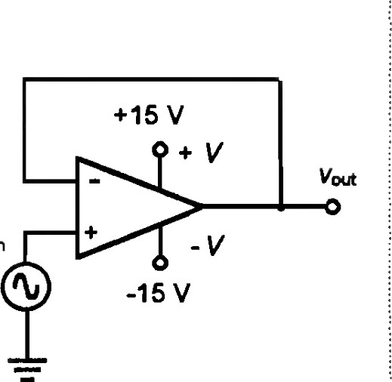

Figure 1. DC Power: 25kHz e 6Vpp

* Δv = Tensão pico a pico;
* Δt = Tempo para a tensão da onda chegar de um pico ao outro;
* SR1 = Slew Rate (Δv/ Δt = taxa de variação);
* Fm = Frequência que começa a distorção do sinal;
* SR2 = Slew Rate (relação entre a frequência em que o sinal começa a distorcer e a taxa de giro do amplificador é dada por SR = 2πFmVp )

|  |  |  |  |  |  |
| --- | --- | --- | --- | --- | --- |
|  | **Δv** | **Δt** | **SR1** | **Fm** | **SR2** |
| **Calculado** | 6v | -2*10^-5s | -30k  v/s | 11kHz | 207345,1151v/s |
| **Mensurado** |  |  |  |  |  |

* + 1. **AMP-OP CMRR:**

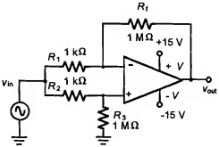

Figure 2. DC Power: 60Hz e 6Vpp

* A = Ganho (Rf/R1);
* Vin e Vout = Tensão de entrada e saída;
* Acm = Vo/Vi (Ganho de modo comum);
* CMRR = Common-Mode Rejection Ratio (Taxa de rejeição de modo comum) [CMRR = log(A/Acm)] em dB;

|  |  |  |  |  |  |
| --- | --- | --- | --- | --- | --- |
|  | **A** | **Vi** | **Vo** | **Acm** | **CMRR** |
| **Calculado** | 1000 | 6V | 522.281 mV | 87.046 mV | 4.060 |
| **Mensurado** |  |  |  |  |  |

* 1. **AMP-OP Não-inversor:**

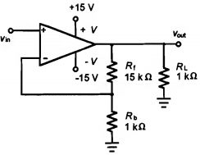

Figura 1. 1kHz | 200mVpp

* Phase shift = Mudança de fase (degraus);
* Vin, Vout = Tensão de entrada/saida;
* Av = Ganho esperado;

|  |  |  |  |
| --- | --- | --- | --- |
| Rf = 15kΩ | **Vin** | **Vout** | **Av** |
| **Calculado** | 200mV | -13V | 16 |
| **Mensurado** |  |  |  |

|  |  |  |  |
| --- | --- | --- | --- |
| Rf = 17kΩ | **Vin** | **Vout** | **Av** |
| **Calculado** | 200mV | -13V | 18 |
| **Mensurado** |  |  |  |

|  |  |  |  |
| --- | --- | --- | --- |
| Rf = 10kΩ; RL = 1kΩ | **Vin** | **Vout** | **Av** |
| **Calculado** | 200mV | -12,97V | 11 |
| **Mensurado** |  |  |  |

|  |  |  |  |
| --- | --- | --- | --- |
| Rf = 10kΩ; RL = 75Ω | **Vin** | **Vout** | **Av** |
| **Calculado** | 200mV | -2,9V | 134 |
| **Mensurado** |  |  |  |

* 1. **AMP-OP Inversor:**

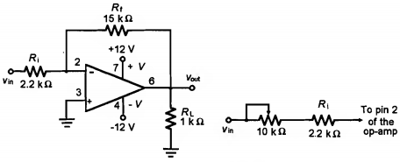

Figura 2. 500mV | 1kHz

|  |  |  |  |  |
| --- | --- | --- | --- | --- |
| Amplifier Gain(Rf = 15k) | **Vi** | **Vo** | **Ay** | **Av** |
| **Calculado** | 500m | 3,4 | -6,8 | -6,81 |

|  |  |  |  |  |
| --- | --- | --- | --- | --- |
| Amplifier Gain(Rf = 6 k) | **Vi** | **Vo** | **Ay** | **Av** |
| **Calculado** | 500m | 1368m | -2,736 | -2,72 |

1. **Conclusão**

Desenvolvendo esse pré-relatório, foi possível adquirir conhecimentos importantes sobre um Amplificador Operacional como slew rate, CMRR e mais outros fenômenos que podem fazer a diferença na hora de projetar um circuito real.